Oι μετεωρολόγοι του Ε2
Στο μάθημα της Γεωγραφίας μάθαμε τις έννοιες του καιρού και του κλίματος. Στη συνέχεια φτιάξαμε μικρές καρτέλες με σύμβολα όπως ήλιος, σύννεφα, βροχή και χιόνι, βάλαμε τους ανέμους, τη θερμοκρασία και τα κολλήσαμε στο χάρτη. Στη συνέχεια ένα - ένα παιδί παρουσίαζε το δελτίο καιρού της ημέρας. Ήταν μία όμορφη δράση που τα παιδιά έμαθαν διασκεδάζοντας. 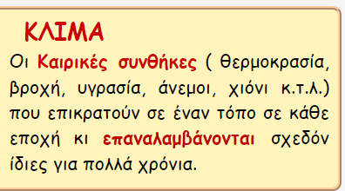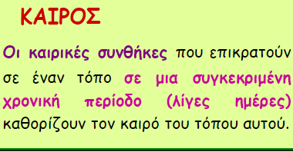
Υπεύθυνη εκπαιδευτικός Ε2: Σαραντινούδη Μαρία

